Casos Frecuentes – Módulo Catálogo Electrónico (Registro de Productos)
Código: SOP-04
Responsable: Soporte a Proveedores

1. Objetivo
Establecer un procedimiento detallado para la atención de casos frecuentes relacionados con el registro de productos en el módulo de Catálogo Electrónico, formulario Productos, asegurando que el proveedor reciba una guía clara y pueda completar correctamente la carga de información en el Portal Web de Proveedores de Hipermaxi S.A.

2. Alcance
Aplica a:
- Proveedores que presenten inconvenientes al registrar productos en el formulario productos.
No aplica a:
- Incidentes técnicos del sistema (errores, fallas o caídas de la plataforma).
Incluye desde:
- La recepción de la consulta del proveedor.
Hasta:
- La resolución del caso y cierre del ticket.

3. Aclaración Importante
Los casos atendidos en este procedimiento:
No corresponden a fallas del sistema.
Se originan principalmente por:
- Información incompleta en el formulario.
- Uso incorrecto de los campos.
- Archivos en formato no permitido.
- Desconocimiento del proceso de registro.
Por lo tanto, Soporte debe brindar asistencia guiada, explicando al proveedor cómo completar correctamente el formulario.

4. Responsabilidades

4.1 Soporte a Proveedores
- Recibir y gestionar las consultas.
- Analizar evidencias y validar información.
- Diagnosticar correctamente el caso.
- Brindar orientación clara y específica.
- Confirmar la solución.
- Registrar y cerrar el caso.

4.2 Proveedor
- Proporcionar evidencia completa (capturas, errores).
- Completar correctamente la información solicitada.
- Corregir archivos o datos según indicaciones.
- Ejecutar nuevamente el proceso de carga de producto.

5. Procedimiento de Atención
Paso 1: Recepción del caso
Soporte recibe la consulta del proveedor indicando que no puede registrar o guardar un producto.
Se debe revisar el mensaje del proveedor e identificar si describe:
- Error al guardar.
- Producto no se registra.
- No tiene permisos.
En esta etapa, Soporte debe solicitar evidencia si no fue proporcionada, específicamente:
- Captura completa del formulario.
- Mensaje de error (si existe).
Esto permitirá entender exactamente en qué parte del proceso se encuentra el proveedor.
Paso 2: Revisión del formulario de producto
Soporte analiza la captura enviada o reproduce el caso en el sistema para identificar posibles omisiones.
Debe observar:
- Campos visibles sin completar.
- Secciones del formulario no llenadas.
- Información incompleta en el formulario.
El objetivo es detectar si el proveedor dejó información obligatoria incompleta, lo cual impide que el sistema permita guardar el producto.
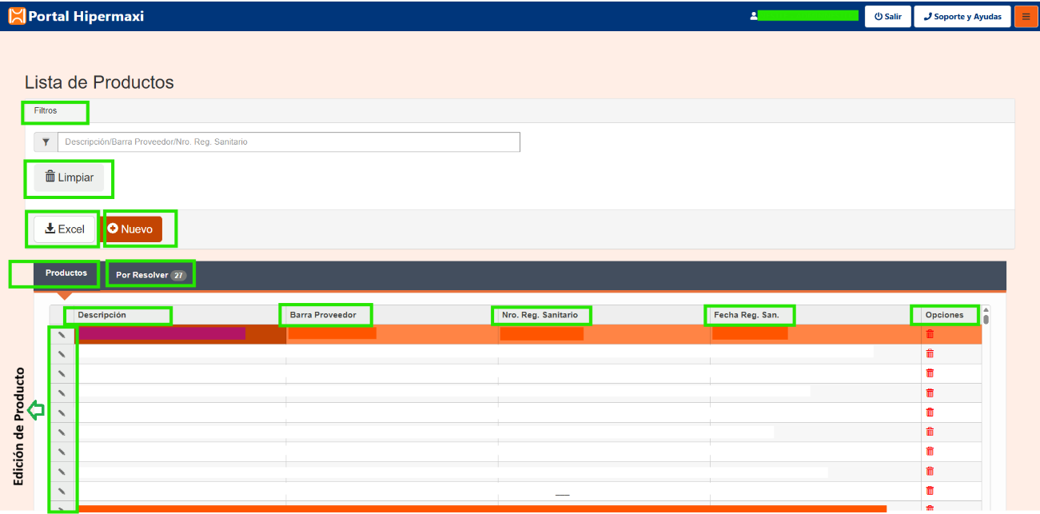
Figura 1 Formulario Producto
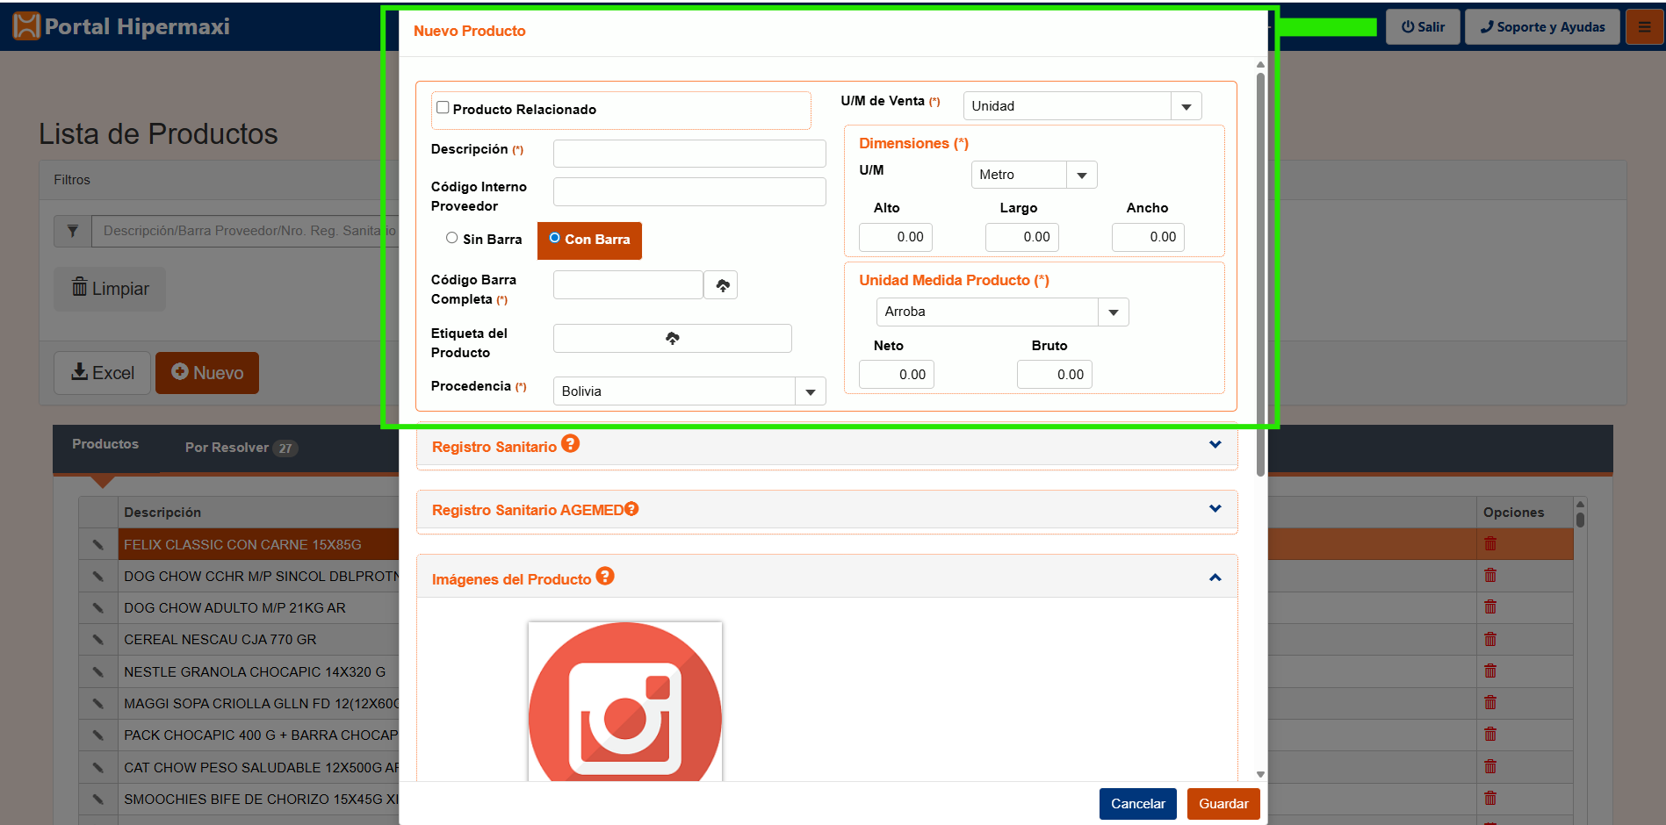
Figura 2 Registro de Nuevo producto
Paso 3: Validación de campos obligatorios
Soporte debe revisar de manera puntual cada campo requerido dentro del formulario.
No se debe asumir que el proveedor identifica qué campo falta. Por ello, Soporte debe:
- Identificar el campo exacto que no fue completado.
- Confirmar si contiene información válida.
- Verificar que no existan campos con datos incorrectos.
Una vez identificado el campo faltante, Soporte debe comunicarlo de forma directa y específica.
Paso 4: Validación de carga de imágenes
Soporte debe verificar si el proveedor está cargando correctamente las imágenes del producto.
Para ello, debe validar:
- Que el archivo esté en formato JPG o PNG.
- Que la imagen se haya cargado correctamente en el sistema.
Si el proveedor intenta cargar archivos en formatos distintos (por ejemplo, PDF u otros), el sistema no permitirá completar el registro.
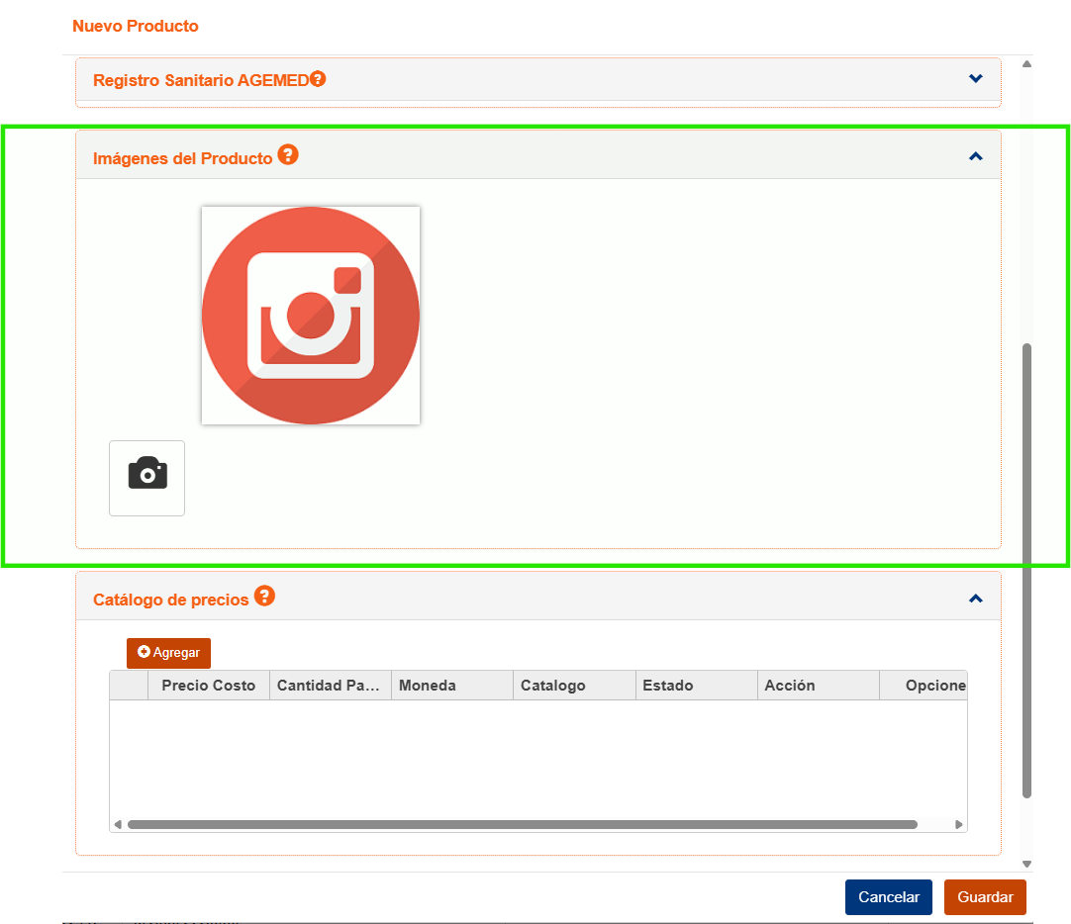
Figura 3 Ingreso de Imágenes de un producto
Paso 5: Validación de información técnica del producto
Soporte debe revisar que los datos fundamentales del producto estén correctamente ingresados, tales como:
- Descripción.
- Código Interno Proveedor.
- Código de Barra.
- Etiqueta del producto.
- Dimensiones del producto.
- Imágenes del Producto.
- Precio del producto.
- Unidad de medida.
- Registro sanitario (cuando aplique).
Si alguno de estos datos está incompleto o presenta inconsistencias, el sistema impedirá el registro del producto.
En este punto, Soporte debe confirmar que toda la información requerida esté correctamente estructurada.
Paso 6: Diagnóstico del caso
Una vez realizadas las validaciones anteriores, Soporte debe determinar la causa del inconveniente.
En la mayoría de los casos, el problema estará relacionado con:
- Campos obligatorios incompletos.
- Formatos incorrectos de archivos.
- Información insuficiente.
Soporte debe tener claridad total de la causa antes de comunicarse con el proveedor.
Paso 7: Orientación al proveedor
Soporte debe guiar al proveedor de forma clara, precisa y paso a paso.
La explicación debe incluir:
- Qué campo debe completar.
- Qué archivo debe corregir.
- Qué acción debe realizar dentro del sistema.
Ejemplo de indicación:
“Debe completar el campo de código de barra, luego cargar la imagen en formato JPG o PNG en la sección correspondiente y finalmente seleccionar la opción ‘Guardar’ para completar el registro del producto.”
No se deben dar indicaciones generales. La orientación debe ser específica y directa.
Paso 8: Confirmación con el proveedor
Soporte debe solicitar al proveedor que realice nuevamente el proceso siguiendo las indicaciones brindadas.
Se debe confirmar que:
- El producto se registró correctamente.
- El proveedor no presenta nuevas dificultades.
Paso 9: Cierre del caso
Una vez confirmado que el proveedor logró completar el registro del producto, Soporte procede a:
- Registrar la solución aplicada.
- Documentar la causa del caso.
- Cerrar el ticket.

6. Resultado Esperado
El proveedor logra registrar correctamente el producto en el Portal Web de Proveedores, comprendiendo el proceso y evitando errores futuros.

7. Consideración Final
Los casos relacionados con el registro de productos en el módulo de Catálogo Electrónico, Formulario Productos corresponden a situaciones operativas frecuentes.
Una correcta intervención de Soporte permite:
- Evitar escalamiento innecesario.
- Reducir reprocesos.
- Mejorar el uso del Portal Web de Proveedores por parte del proveedor.

8. Entradas
- Consulta del proveedor a Soporte.
- Capturas de pantalla del formulario Productos.
- Mensajes mostrados por el sistema.
- Imágenes y archivos proporcionados por el proveedor.

9. Salidas
- Producto registrado correctamente.
- Proveedor correctamente orientado.
- Caso documentado en GLPI.
- Ticket cerrado correcta

10. Controles
- Validación de información proporcionada por el proveedor.
- Confirmación de entendimiento del proveedor.
- Registro obligatorio del caso en GLPI.
- Seguimiento hasta resolución del caso.

11. Herramientas Utilizadas
- Portal Web de Proveedores.
- Módulo Catálogo Electrónico.
- GLPI.
- WhatsApp corporativo (78401543).
- Teléfono corporativo (78401543).

